2 класс ФГТ
Тема урока: Интервалы
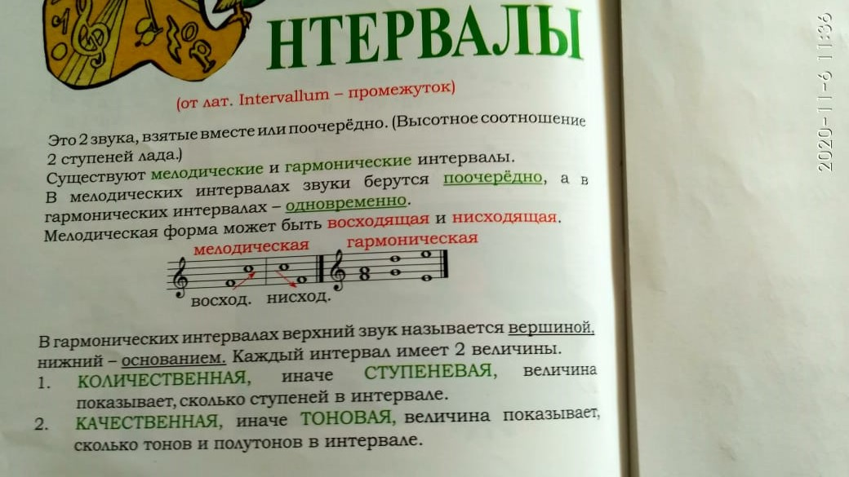
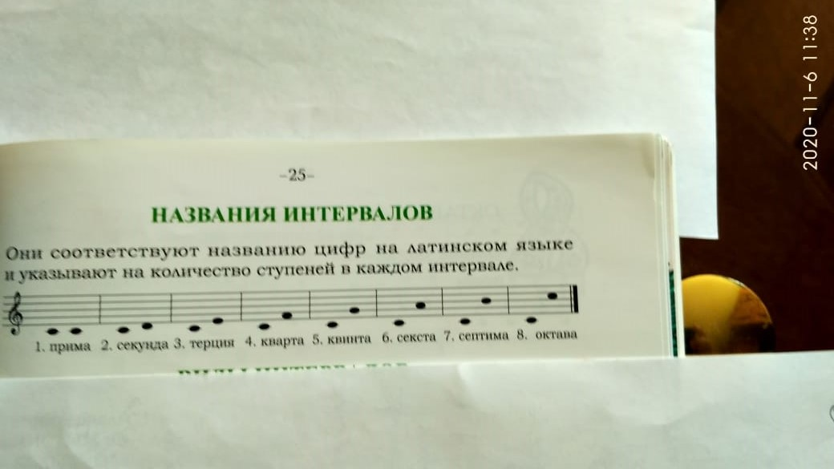

Задание:
1. Переписать эту тему в нотную тетрадь.
2. Выучить правило.
3. Хорошо заполнить название интервалов.
4. № 178, 179 – петь со словами, дирижировать.
5. Построить от звука «ре» интервалы (так же как в примере от звука «до»)
Письменные задания прислать на адрес podgornova.gv@mail.ru

Ребята, следите и выполняйте последующие задания.
Желаю вам успехов!

